- 进入我院院网，在页面最下方的“院内学术网站”点击“科研网”。
二、进入“科研网”页面，网站左上角点击“信息管理”
三、进行账户登录，用户名：科研成果登录，密码：123456。
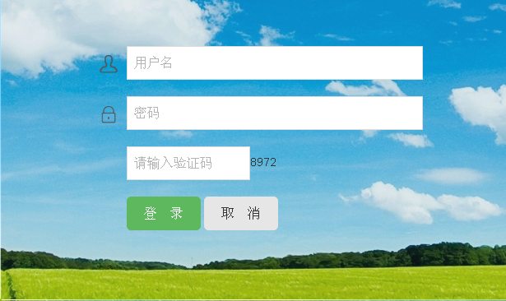
- 信息登记。选择需要登记的信息类别，比如“论文”。点击“添加论文”，按要求登录相关信息，完毕后点击“保存并提交”。
